REGISTRO DE ACTIVIDADES REALIZADAS
APRENDIZAJE COOPERATIVO

ASIGNATURA: Psicomotricidad
FECHA: 13 de Febrero 2020
GRUPO: Educación Infantil PM

NOMBRE DE LA TÉCNICA : Saludos. El 1, nos damos la mano. El 2, reverencia. El 3, abrazo

OBJETIVO/S

- Reconocimiento de números y asociarlos a un movimiento
- Crear un clima agradable y acogedor entre los compañeros/as
- Potenciar la cohesión grupal y la relación entre los diferentes miembros del grupo-clase

OBSERVACIONES SOBRE EL DESARROLLO DE LA ACTIVIDAD

Los niño/as se han divertido mucho, adquiriendo así parte de los objetivos propuestos. A algunos niños/as, debido a que hay diferentes edades y capacidades en la clase, les ha costado reconocer el número y/o asociarlo a su movimiento

DIFICULTADES ENCONTRADAS

Pocos alumnos y diferentes capacidades.

PROPUESTAS DE MEJORA

OBSERVACIONES
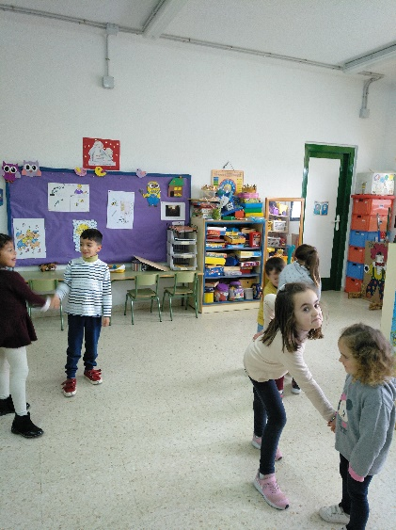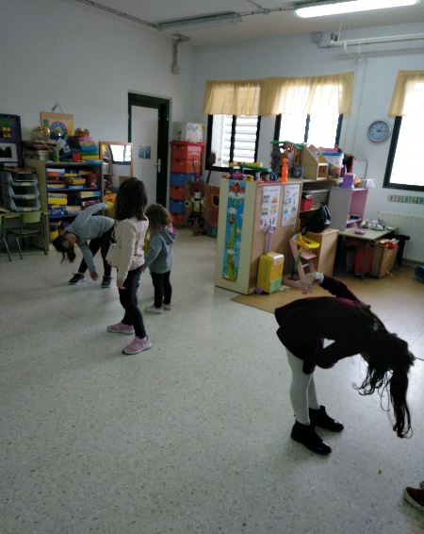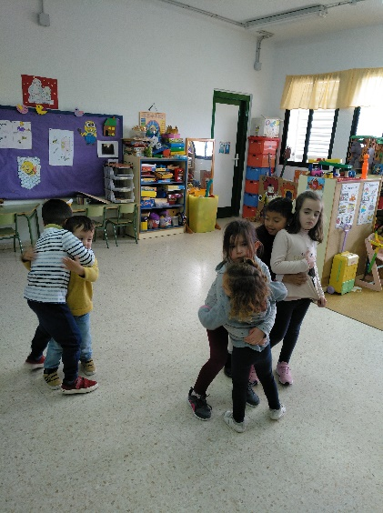
1 2 3

